Опросный лист для заказа
сигнализатора светового управляемого «ССУ-24»
производства АО «ДИГ»

Дата заполнения: _____________________;

Контактное лицо: _______________________________________ тел: ______________________;

- Напряжение питания (нужное подчеркнуть): 10-30 VDC, 36 VAC, 127 VAC, 220 VAC.
- Количество сигнальных окон и цвет светодиодов (вписать количество управляемых светодиодов). В каждом окне могут быть светодиоды одного или двух цветов (один из цветов может быть мигающим).
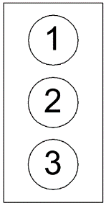
2.1 Исполнение ССУ-24.С:
Цвет | Окно 1 | Окно 2 | Окно 3
Красный
Зеленый
Желтый
Белый
Синий

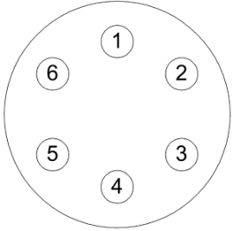
  - Исполнение ССУ-24.И:
Цвет | красный  желтый  синий | красный | желтый | синий | зеленый | белый
Светодиод 1
Светодиод 2
Светодиод 3
Светодиод 4
Светодиод 5
Светодиод 6
- Количество и размеры кабельных вводов (суммарно не более 8 штук):
Тип ввода | Наружный диаметр  зажимаемого кабеля, мм | Количество
DEG CGNA – M20SS | 3,2 – 8,7
DEG CGNA – M20 L | 7,0 – 14,0
DEG CGNA – M25 L | 11,0 – 20,0
- Звуковой сигнализатор (нужное подчеркнуть): нет, прерывистый сигнал, непрерывный сигнал.
Дополнительные требования: ____________________________________________________________________________________________________________________________________________________________________________________________________________________________________________________________________________________________________________________________________
По вопросам заполнения опросного листа обращаться:
sorokin@deg.com.ua
т. +38 (050) 5678872


Частное акционерное общество
“ДИГ”
Украина, 83023, г. Запорожье, ул. Песчаная, 3.
email:deg@deg.com.ua
www.deg.com.ua

